**Инструкция по формированию запроса в Postman**

1. Добавляем клиентский сертификат и ключ, либо тестовые, либо персональные  
   Для этого в меню File выбираем Settings и переходим в раздел Certificates. Нажимаем Add Certificate и заполняем, как показано ниже  
   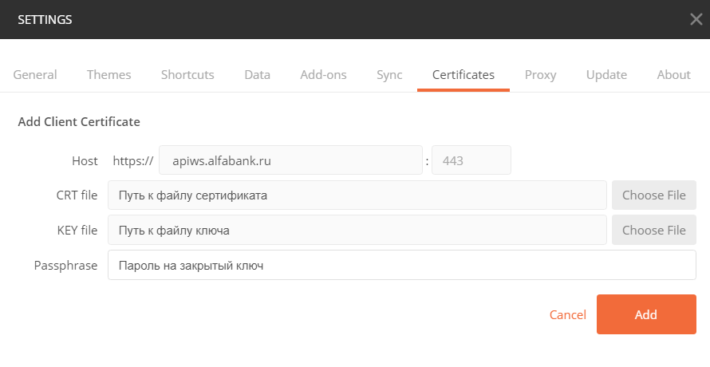  
   Закрываем окно
2. Создаем новую коллекцию  
   Нажимаем New в левой верхней части окна программы и затем нажимаем Collection

Заполняем имя и нажимаем Create  
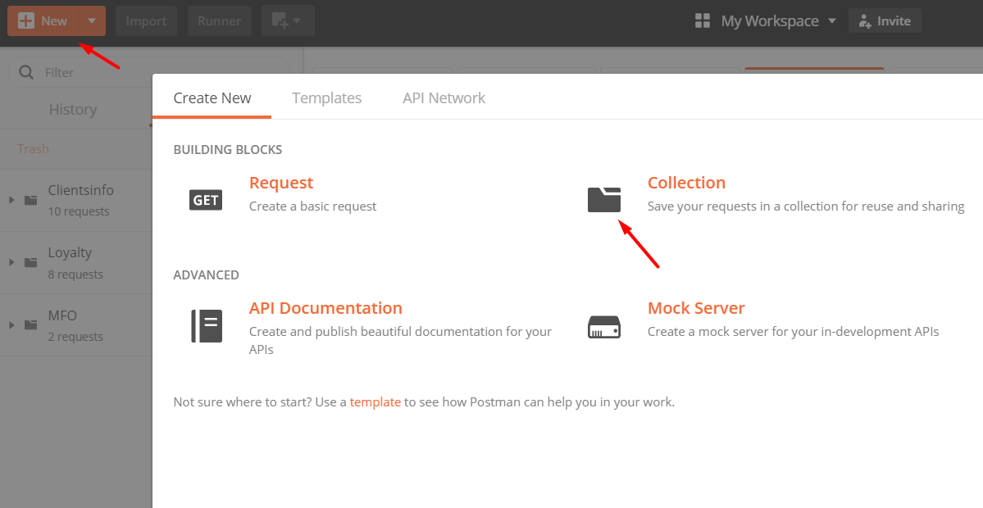  
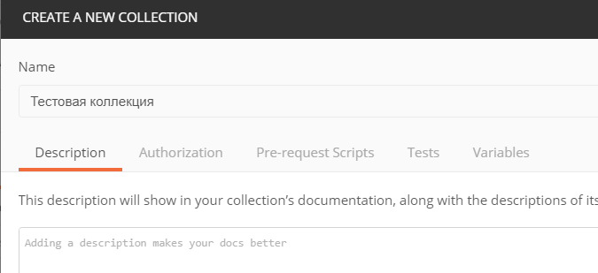  
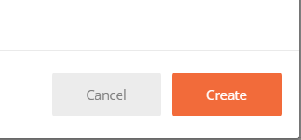

В результате слева у вас появится ваша коллекция в разделе Collections

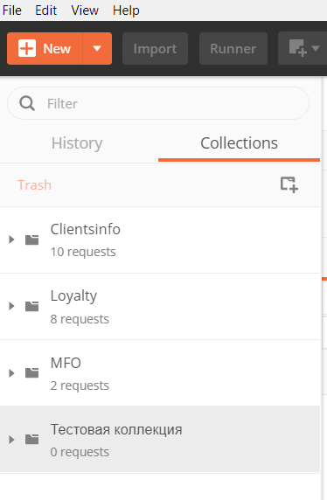

1. В основной части окна формируем наш запрос.
   * 1. Вначале указываем REST метод и вставляем ссылку на метод  
        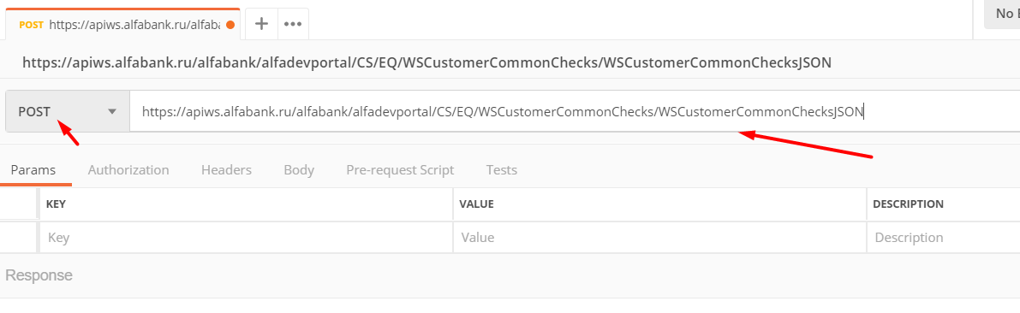
     2. Затем ниже выбираем подраздел Headers и заполняем наши заголовки. Их можно взять из примера на портале. Обращаю ваше внимание, что как и на портале, в заголовок x-client-certificate ваш клиентский сертификат вставляется в формате Base64 без переносов в одну строку!  
        Заголовок x-ibm-client-id вы должны взять из настроек вашего приложения на портале:  
        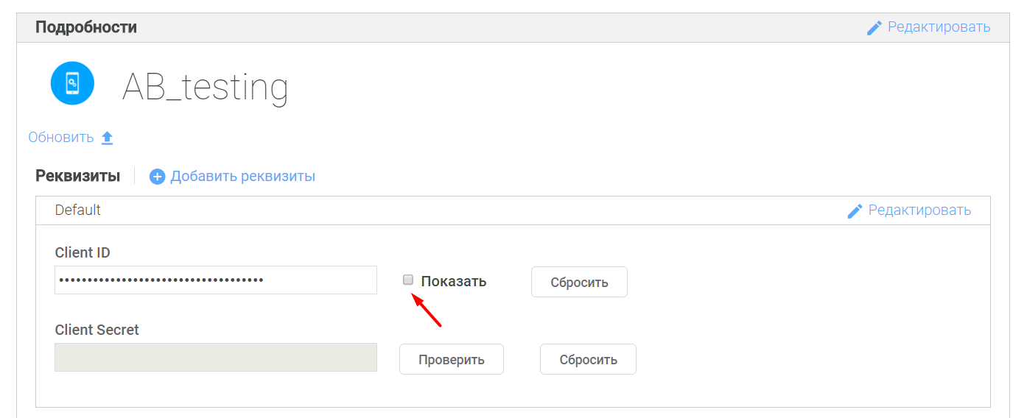  
        В результате у вас должен сформироваться вот такой список заголовков:  
        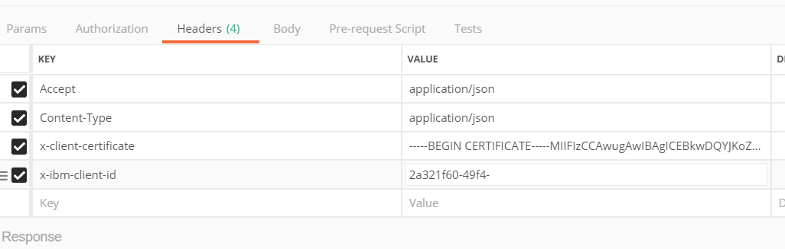
     3. Теперь переходим в подраздел Body, в нем выбираем содержимое raw и формат JSON(application/json). В область текста вставляем пример с портала, либо ваши данные JSON:  
        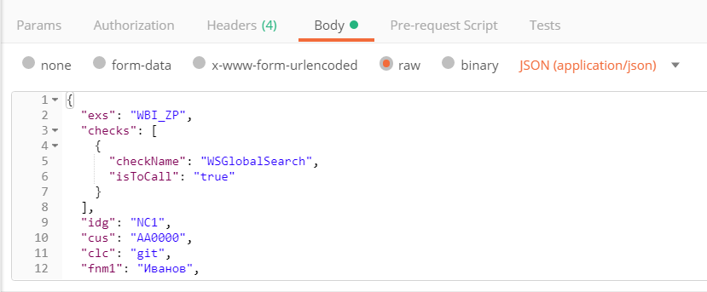
2. Теперь запрос готов, сохраняем его. Справа нажимаем Save, даем читабельное название, внизу окна выбираем коллекцию и сохраняем:  
   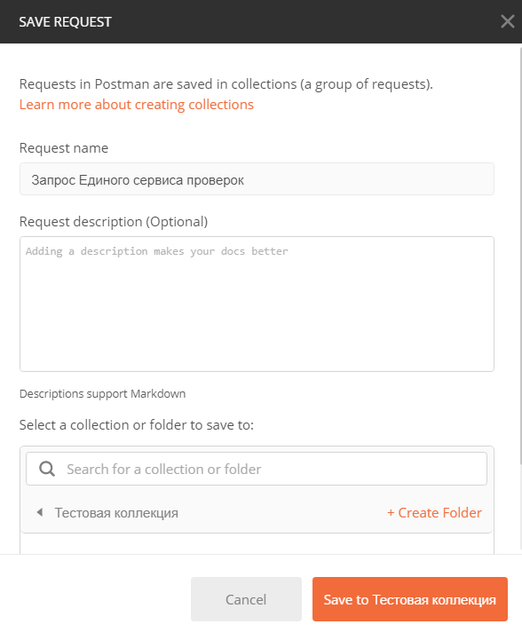
3. Все, теперь нажимаем send и в зависимости от функционала сервиса, смотрим ответы. Если в теле ответа что-то есть, то изучаем его:  
   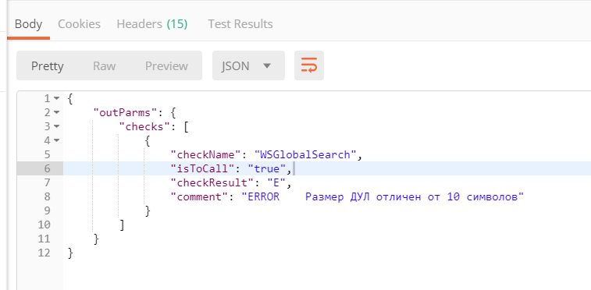

В данном случае ответ бэка, это уже специфическая ошибка бэка, тут вам поможет функциональное сопровождение сервиса.

В подразделе Headers смотрим, что нам ответила система на предмет системных ошибок, в нашем случае, ошибок нет:  
